9 день. День Природы.
«Несмотря на жару…»
Этот жаркий день лагеря прошел под девизом «Посмотри вокруг себя - просит помощи Земля» и был посвящен природе и экологии. С целью воспитать любовь к окружающему миру, пробудить в каждом человеке желание способствовать охране окружающей среды, расширить кругозор, познакомившись с экологическими проблемами, были проведены различные мероприятия.
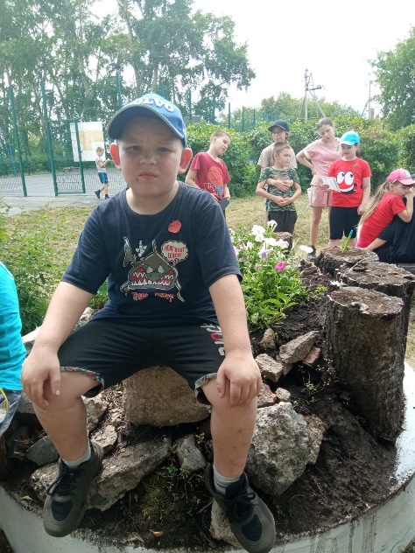
День традиционно начался с утренней с минутки здоровья «Дары Природы, зарядки и линейки.
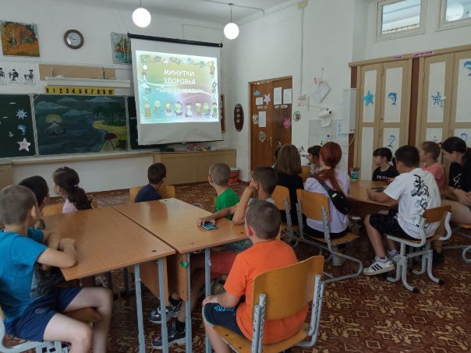
Позавтракав, дети отправились на квест-игру «Береги природу». Игра была проведена с целью активизировать познавательную деятельность учащихся в области экологии и охраны природы, привлекать внимание детей к экологическим проблемам окружающей среды, воспитывать бережное отношение к природе, формировать умение работать в команде. Квест проходил по станциям. В конце игры ребята пришли к выводу, что нужно защищать и беречь природу нашего края, который столь щедро окружает нас красотой и приносит немалую пользу. Результатом игры послужили плакаты, которые нарисовали дети и книга жалоб природы. Получилось очень красочно и необычно. 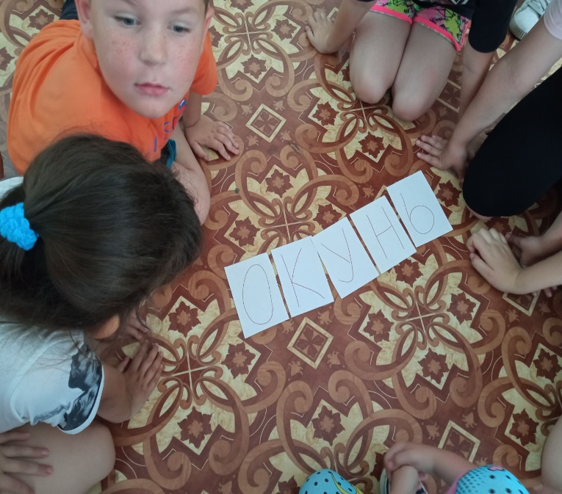 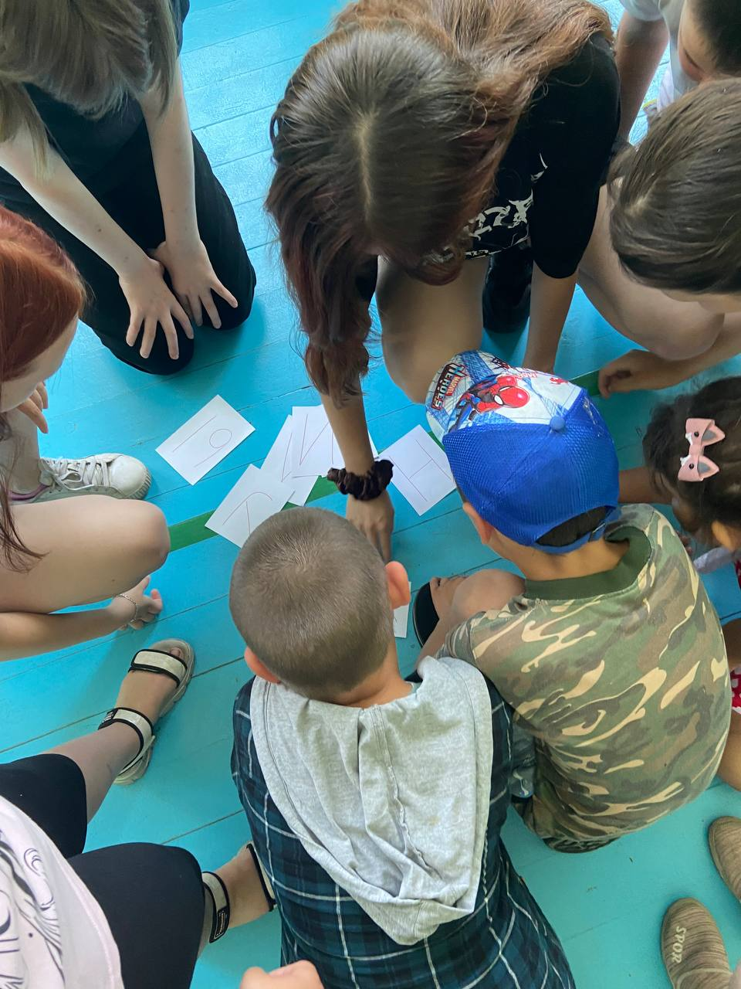 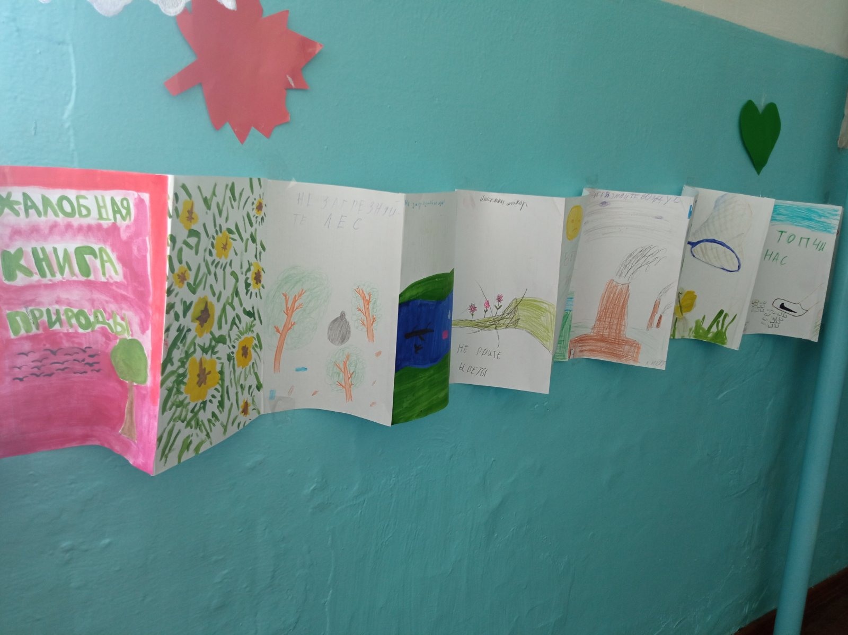
Логическим продолжением тематического дня стали поделки из природных материалов, которые ребята мастерят на кружке «Юный эколог». Надо сказать, что природа внесла свои коррективы: температура воздуха поднялась до отметки +38. Ух! Поэтому игры на улице переехали в спортзал. Однако дети были рады прохладе спортивной комнаты, поэтому с удовольствием разыгрывали мяч.
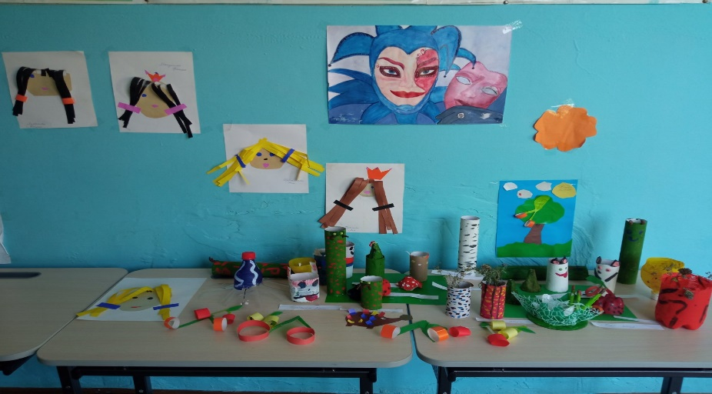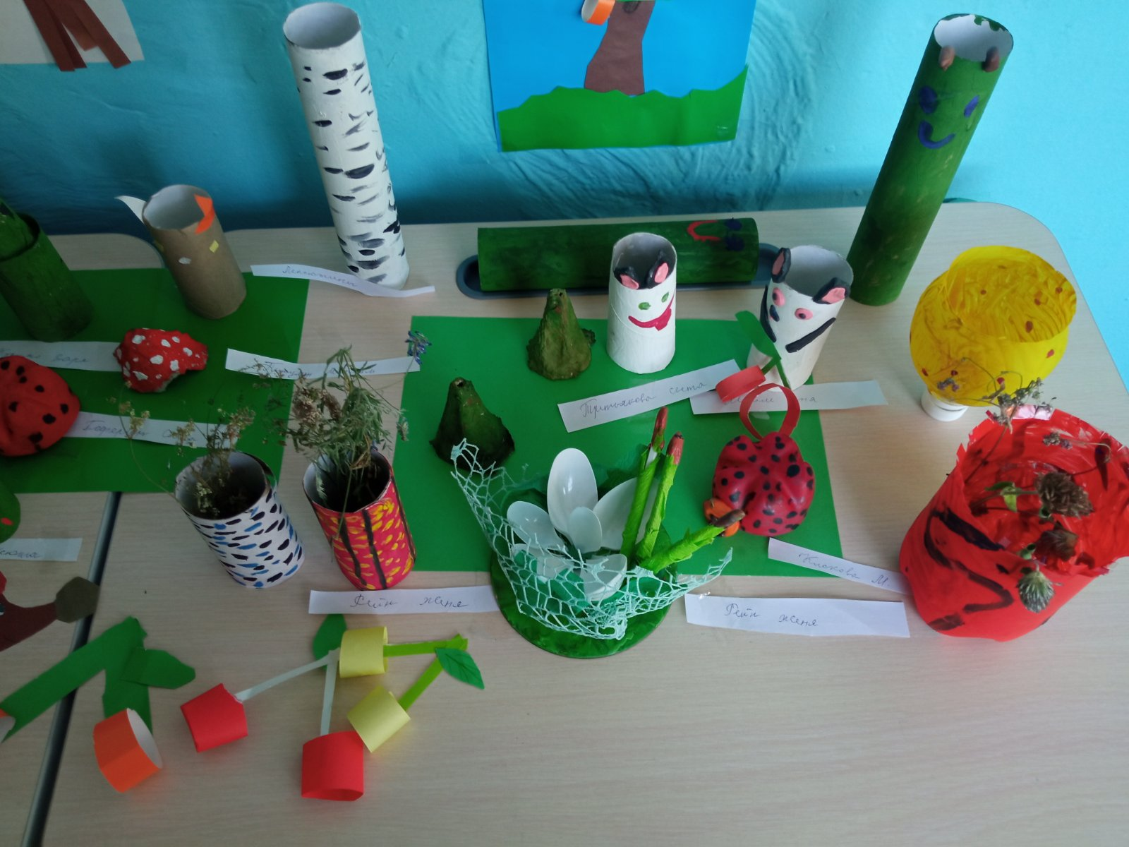
Стоит отметить, что все ребята, несмотря на жару, активно принимали участие в проведении мероприятий по экологическому воспитанию: участвовали в различных конкурсах! Вторая смена ЛДП «Радуга» продолжается!

